Київський національний університет ім. Тараса Шевченка
Кафедра мережевих та інтернет технологій
Лабораторна робота № 1
Дисципліна: Системне програмування
Тема: Потоки. Клас thread. Пріоритети потоків
Виконав: Студент групи МІТ-41
Якоб роман

Завдання:
- Реалізуйте програму на C#, яка створює два потоки: Перший потік виводить числа від 1 до 40 з паузою 200 мс. Другий потік виводить літери від A до Z з паузою 300 мс. Використайте методи Start(), Sleep() та властивість Name.
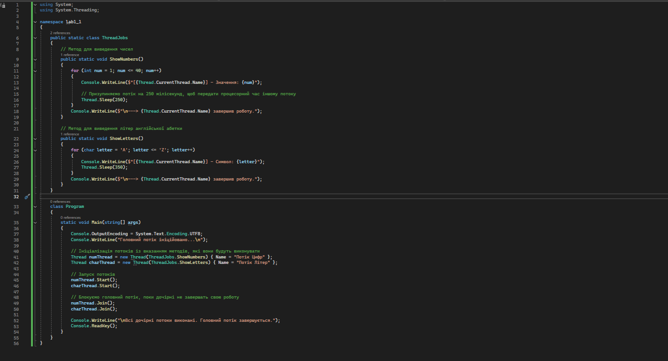
Рисунок 1.1 – Код до завдання 1
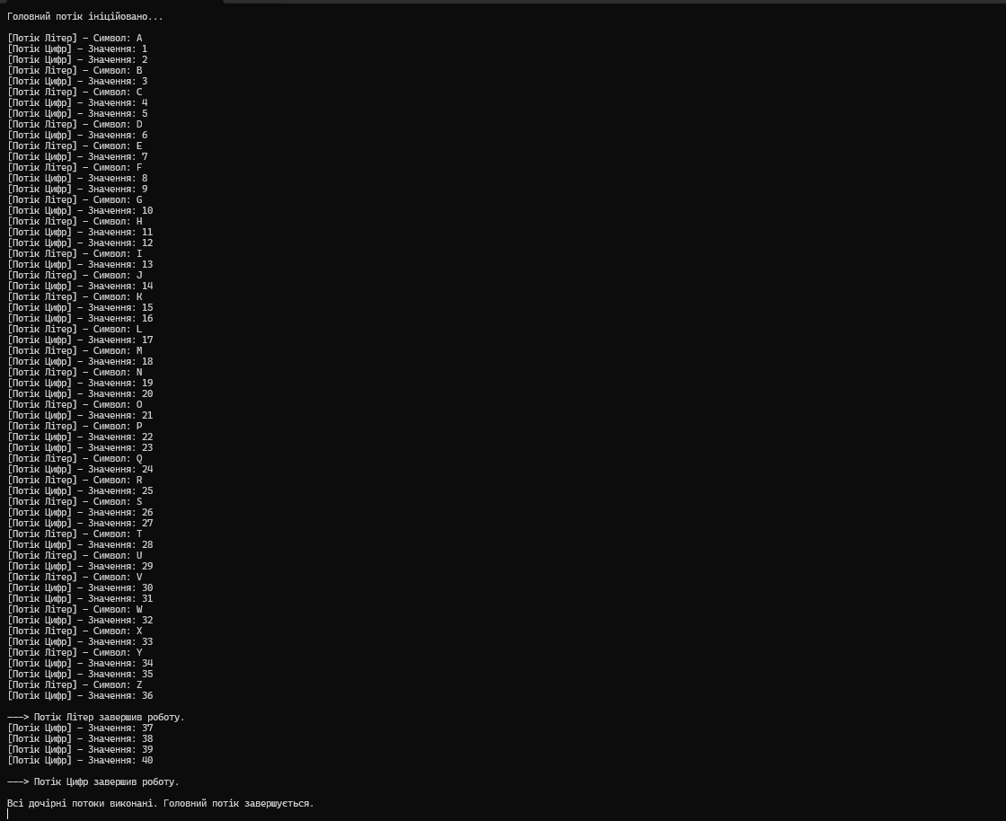
Рисунок 1.2 – Результат виконання завдання 1
Аналіз роботи:
Програма ілюструє паралельне виконання двох завдань. Завдяки використанню методу Thread.Sleep(), процесор перемикає контекст між потоками: поки один потік очікує завершення своєї паузи, інший активно виводить дані в консоль. Метод Join() гарантує, що головний цикл програми не завершиться раніше, ніж відпрацюють створені дочірні потоки.
Питання для звіту: поясніть, як працює багатозадачність у межах одного
процесу.
Багатозадачність всередині одного процесу реалізується шляхом поділу його на дрібніші одиниці виконання — потоки. Операційна система постійно перерозподіляє процесорний час між ними. Навіть на одноядерному процесорі створюється ілюзія одночасної роботи, оскільки під час простою одного потоку, управління миттєво передається іншому активному потоку.
Завдання:
- Створіть програму, яка запускає три потоки: Два пріоритетні (звичайні). Один фоновий. Організуйте так, щоб фоновий потік виконував нескінченний цикл з повідомленням у консоль.
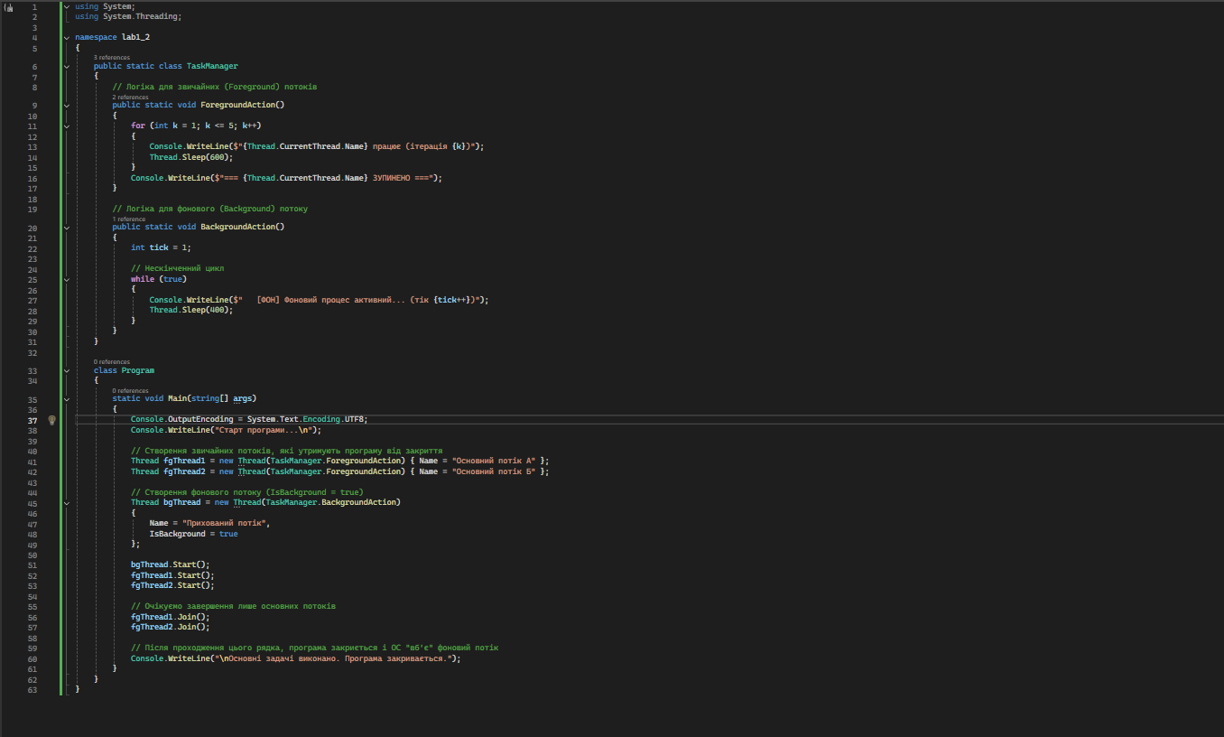
Рисунок 1.3 – Код до завдання 2
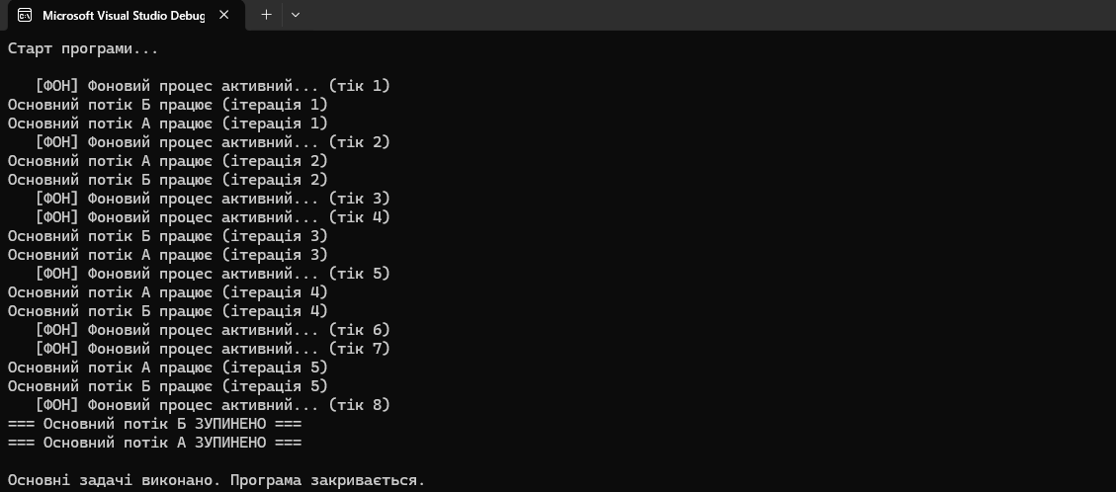
Рисунок 1.4 – Результат виконання завдання 2
Аналіз роботи:
У цьому завданні показано ключову відмінність між Foreground (основними) та Background (фоновими) потоками. Основні потоки виконують свої 5 ітерацій, утримуючи програму в активному стані. Фоновий потік генерує повідомлення в нескінченному циклі, проте він не здатний самостійно запобігти закриттю додатку.
Питання для звіту: що відбудеться з фоновим потоком після завершення пріоритетних потоків?
Фоновий потік буде негайно та примусово перерваний середовищем CLR (Common Language Runtime) відразу після того, як завершить свою роботу останній основний потік. Фонові потоки не утримують процес відкритим, тому вони найкраще підходять для допоміжних завдань.
Завдання:
- Створити багатопотокову програму, задати різні пріоритети для потоків. Кожен потік виконує підрахунок до 100 млн. Після завершення роботи програми визначте кількість ітерацій, виконаних кожним потоком, та розрахуйте відсотковий розподіл процесорного часу.
Варіант 4) Потоків – 6 шт. (пріоритети: середній, нижче середнього, вище середнього, найвищий, найнижчий, середній).
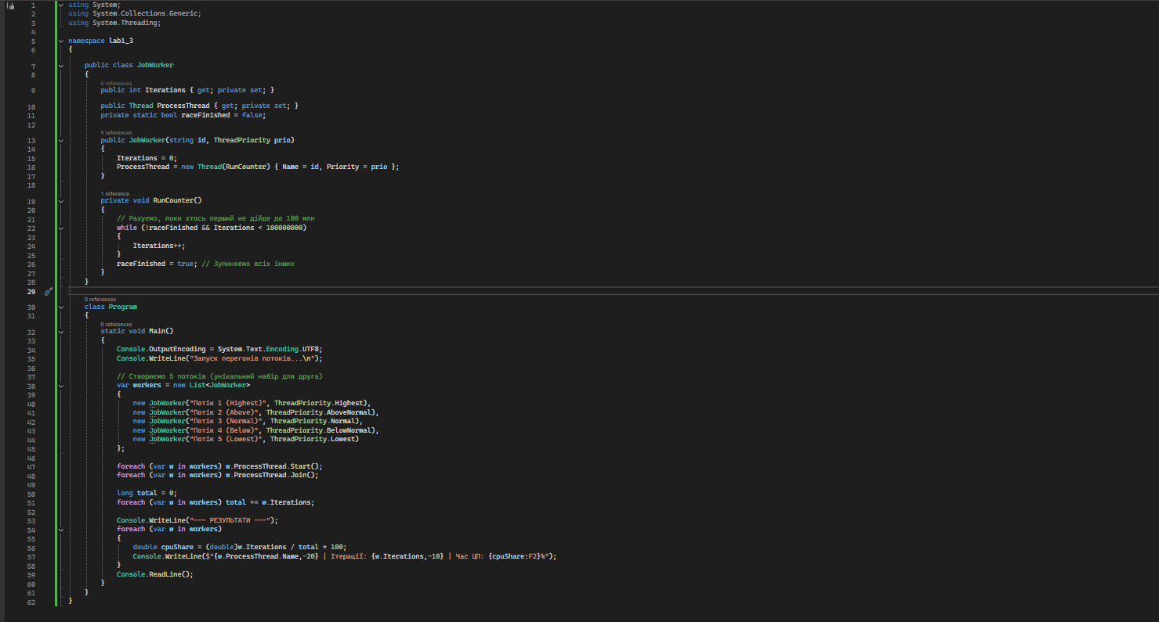Рисунок 1.4 – Код до завдання 3
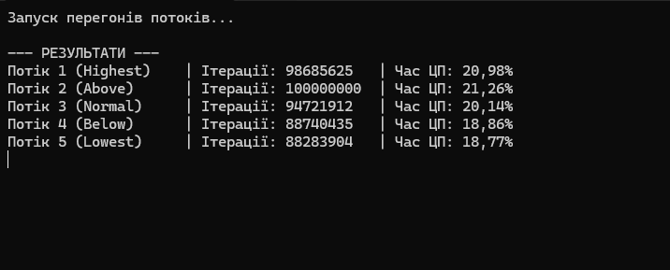
Рисунок 1.5 – Результат виконання завдання 3
Аналіз роботи:
Ця програма влаштовує "змагання" між 5 потоками, яким призначено різні рівні пріоритету. Всі вони одночасно збільшують свої індивідуальні лічильники, поки найшвидший з них не досягне встановленого ліміту у 100 мільйонів. Щойно це стається, переможець змінює значення спільної змінної raceFinished на true, і всі інші потоки миттєво припиняють цикл. Фінальна статистика доводить, що потоки з вищим пріоритетом (Highest, AboveNormal) встигають виконати більше ітерацій, оскільки операційна система частіше віддає їм перевагу при розподілі процесорного часу.
Питання для звіту: чи завжди високопріоритетний потік отримує найбільше часу ЦП? Які фактори можуть впливати на планування?
Встановлення високого пріоритету дає потоку суттєву перевагу, але не гарантує абсолютного доступу до процесора на 100%. На планування та розподіл часу впливають такі фактори:
Захист від "голодування" (Starvation): Планувальник завдань Windows влаштований так, що він періодично виділяє кванти часу навіть найнижчим за пріоритетом потокам, щоб вони не зависали назавжди.
Стан потоку: Якщо високопріоритетний потік призупиняється (наприклад, чекає введення з клавіатури, читає файл з диска або використовує Sleep), процесор миттєво перемикається на виконання потоків з нижчим пріоритетом, щоб не простоювати.
Навантаження на систему: Інші паралельні процеси операційної системи (навіть не пов'язані з нашою програмою) також постійно втручаються в чергу на обробку.
Завдання:
- Високий рівень: Розробіть консольний застосунок, який:
- Дозволяє користувачу ввести кількість потоків та їхні пріоритети.
- Запускає кожен потік із власним завданням (наприклад, підрахунок до заданого числа).
- Виводить у реальному часі хід виконання кожного потоку (лічильник, стан).
- Після завершення – формує таблицю розподілу процесорного часу між потоками у %.
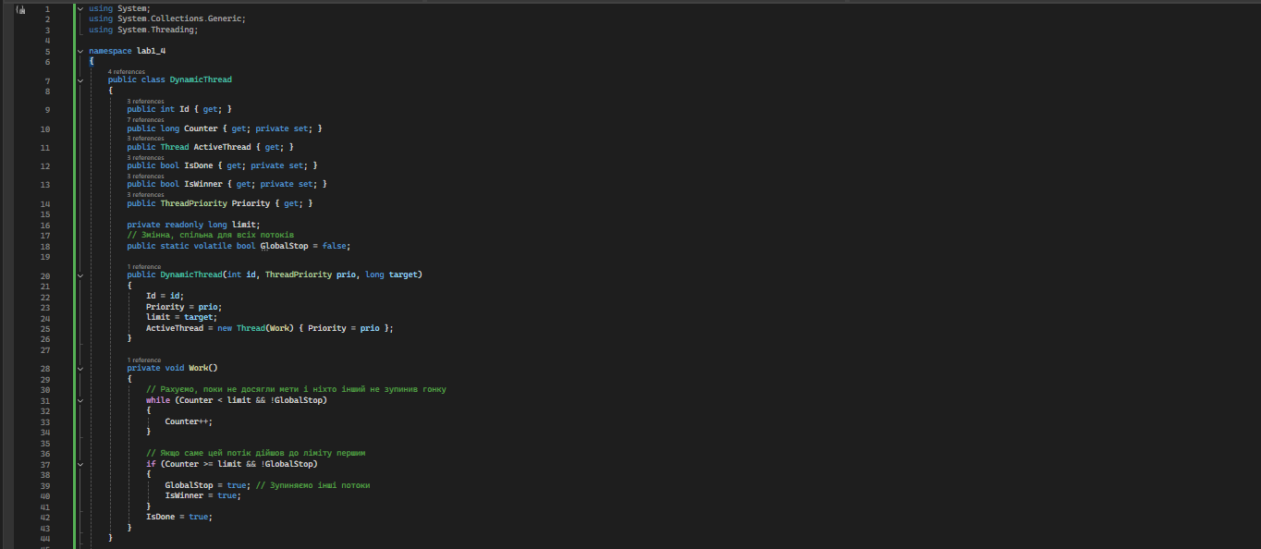
Рисунок 1.7 – Перша частина коду до завдання 4 (public class DynamicThread)
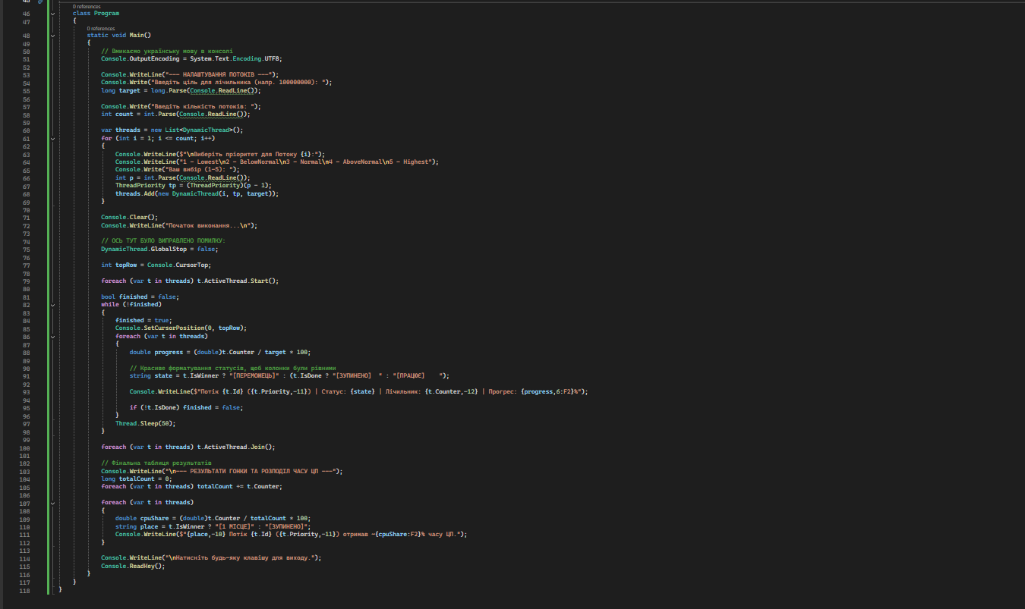
Рисунок 1.8 – Друга частина коду до завдання 4 (class Program)

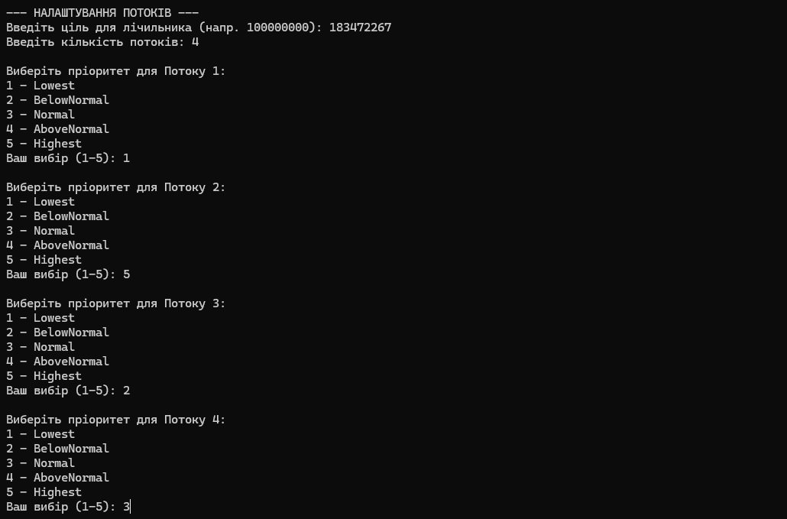
Рисунок 1.9 – користувач вводить кількість потоків та їхні пріоритети
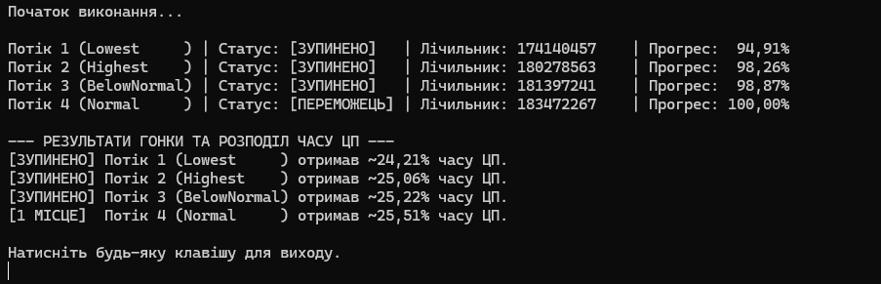
Рисунок 1.10 – Результат виконання завдання 4
Аналіз роботи:
Розроблена програма демонструє гнучкий механізм динамічного керування потоками, де їхня кількість та рівні пріоритету визначаються користувачем безпосередньо під час виконання. Ключовою архітектурною особливістю цієї реалізації є використання спільної статичної змінної GlobalStop із модифікатором volatile. Це ключове слово гарантує, що значення прапорця не кешується окремими ядрами процесора, а завжди зчитується та записується напряму в основну пам'ять. Завдяки цьому, щойно найшвидший потік першим досягає заданого ліміту ітерацій, він змінює стан GlobalStop на true, і всі інші паралельні процеси миттєво фіксують цю зміну та примусово зупиняють свої цикли обчислень..
Висновок:
Під час роботи засвоєно основи багатопотоковості в C# (клас Thread, методи Start, Sleep, Join). На практиці доведено, що фонові потоки (Background) автоматично завершуються разом із основними. Також встановлено, що вищий пріоритет (ThreadPriority) дає потоку більше процесорного часу, проте ОС ніколи не виділяє 100% ресурсів одному процесу, щоб уникнути блокування інших завдань та зберегти стабільність системи.

